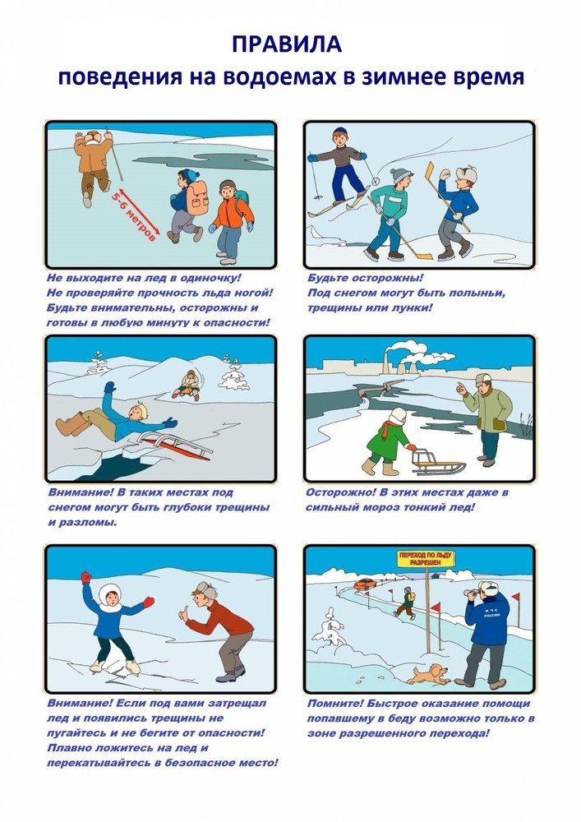

ОКАЗАНИЕ ПОМОЩИ ПОСТРАДАВШИМ НА ЛЬДУ
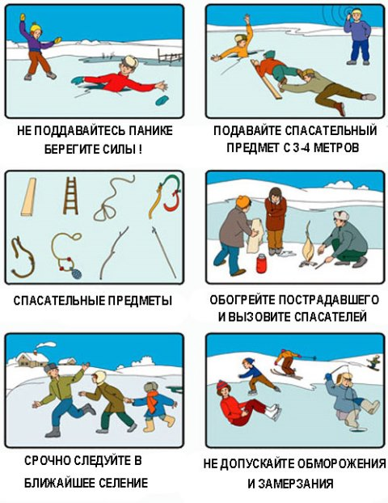

П А М Я Т К А
по оказанию помощи человеку, провалившемуся в воду на льду водоема

Что делать если вы провались в воду ни льду водоема?
Главное не паниковать.
Постарайтесь сразу широко раскинуть руки, чтобы не погрузиться под воду с головой.
Сохраняйте самообладание.
Не кричите, если рядом никого нет, - вы только зря потратите силы.
Лучше постарайтесь не обламывать кромки льда и не делать резких движений, выбраться на крепкий лед.
Важно «забросить» на край ноги, перенести тяжесть тела на широкую площадь опоры и затем, не поднимаясь ползти или перекатываться подальше от опасного места.
Выплеснувшаяся из пролома вода быстро делает лед скользким и затрудняет работу рук.
Надо взять за правило: на зимнюю рыбалку брать с собой пару больших гвоздей. При помощи их легче подтягиваться.
Если беда случиться у берега, то следует выплывать на сушу.
Если на ваших глазах человек провалился под лед немедленно крикните ему, что идите на помощь. Это его успокоит и придаст силы. Приближаться к полынье можно только ползком, иначе в воде окажетесь оба. Лучше под себя подложить какой либо деревянный предмет – доску, лыжи, палки – для увеличения площади опоры. Бросать тонувшему веревки, связанные ремни, шарфы, а также санки, лыжи и длинномерные предметы за 3-4 метра до полыньи. Подползать к краю ее недопустимо. Если неподалеку оказалось несколько человек, то рекомендуется лечь на лед цепочкой и, держа за ноги друг друга продвигаться к пролому.

В ледяной воде люди не могут находиться долго, поэтому жизнь и здоровье пострадавшего зависят от смекалки и быстроты действий. Поистине справедливо: кто скоро помог, тот дважды помог. Наилучший способ согреть человека – снять с него мокрую одежду, раздеться самому и лечь рядом в спальный мешок. Дать горячее питье. При отсутствии спальника, одежду надо отжать и снова надеть на спасенного. Хорошо, если есть полиэтиленовая пленка. Ею можно укутать пострадавшего получается так называемый парниковый эффект. И постарайтесь быстро добраться до теплого помещения.

ПОМНИТЕ: отправляться на водоем в одиночку опасно! Обязательно берите с собой простейшее спасательное средство: тонкий, крепкий шнур длиной около 10 метров, с одного конца петля, с другого - груз весом 150 – 200 грамм (мешочек с песком). Если под Вами проломился лед, петля затягивается на туловище или руке, груз бросается подальше от себя в сторону спасающего. В случае происшествия на льду водоема необходимо немедленно обратиться за помощью в единую службу спасения по телефону 01 или на ближайшую спасательную станцию. Тонкий лед очень опасен!

